СОДЕРЖАНИЕ

1. Задача №1 «Планирование производства»

2. Задача №3 «Транспортная задача»
3. Задача №4 «Назначение на работы»
4. Задача №2 «Планирование портфеля заказов»

Задача №1 «Планирование производства»

Небольшая фабрика выпускает два типа красок: для внутренних (I) и наружных (Е) работ.
Продукция обоих видов поступает в оптовую продажу. Для производства красок используются два исходных продукта А и В. Максимально возможные суточные запасы этих продуктов составляют 10 и 16 тонн, соответственно. Расходы продуктов А и В на 1 т соответствующих красок приведены в табл. 2.1.

Таблица 2.1
Исходные данные задачи о планировании производства красок
Исходный продукт | Расход исходных продуктов  на 1 т краски, т |  | Максимально возможный запас, т
Исходный продукт | краска Е | краска І | Максимально возможный запас, т
А  В | 1  2 | 2  4 | 10  16

Минимальный суточный спрос на краску для внутренних работ составляет 1 т, а для внешних работ 2 т. Суточный спрос на краску i никогда не превышает спроса на краску Е более чем на 1 т. Кроме того, установлено, что спрос на краску I никогда не превышает 2 т в сутки. Оптовые цены одной тонны красок равны: 3000 руб. для краски Е и 2000 руб. для краски I.

Какое количество краски каждого вида должна производить фабрика, чтобы доход от реализации продукции был максимальным?

В нашем случае фабрике необходимо спланировать объем производства красок так, чтобы максимизировать прибыль. Поэтому переменными являются:
Хi — суточный объем производства краски I и Хе — суточный объем производства краски Е.
Суммарная суточная прибыль от производства Xi краски I и Xe краски Е равна
Z = 3000*Хe+ 2000*Xi (2.1)
Целью фабрики является определение среди всех допустимых значений Xi и Xe таких, которые максимизируют суммарную прибыль, т. е, целевую функцию Z.
Перейдем к ограничениям, которые налагаются на Xe и Xi. Объем производства красок не может быть отрицательным, следовательно:
Хt, Хi > 0 (2.2)
Расход исходного продукта для производства обоих видов красок не может превосходить максимально возможный запас данного исходного продукта, следовательно:
Хe + 2Xi <= 10 (2.3)
2Xe + Xi <= 16 (2.4)
Кроме того, ограничения на величину спроса на краски таковы:
Xi-Xe <= 1 (2.5)
Xi < 2 (2.6)
Таким образом, математическая модель данной задачи имеет следующий вид:
максимизировать
Z= 300Хe + 2000Xi
при следующих ограничениях:
Xe+2Xi<= 10
2Xe+Xi<= 16
Xi-Xe<=1
Xi<=2
Xi, Xe>=0
Заметим, что данная модель является линейной, т. к. целевая функция 1-ограничения линейно зависят от переменных.
Вводим данные в таблицу Excel.

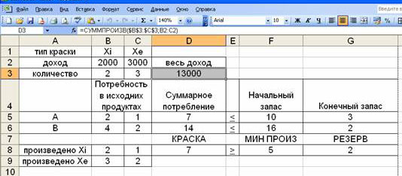

Покажем формулы

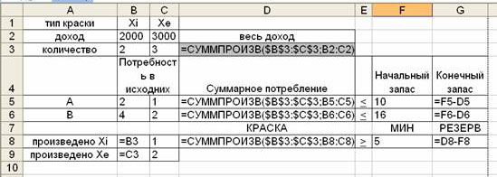

Решим данную задачу с помощью команды Сервис - Поиск решения Excel. Средство поиска решений является одной из надстроек Excel. Если в меню Сервис отсутствует команда Поиск решения, то для ее установки необходимо выполнить команду Сервис, Надстройки, Поиск решения.
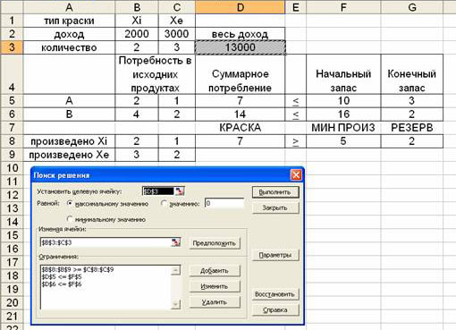

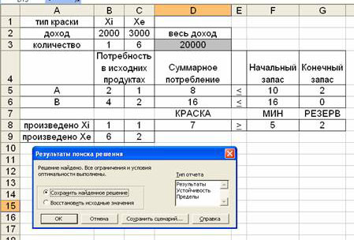

Для того чтобы получить максимальный доход надо произвести краски І 1 т., а краски Е 6 т.
Задача №3 «Транспортная задача»

Предположим, что фирма имеет 4 фабрики и 5 центров распределения ее товаров. Фабрики фирмы располагаются в А, Б, В, Г с производственными возможностями 200, 150, 225 и 175 единиц продукции ежедневно, соответственно. Центры распределения товаров фирмы располагаются в 1, 2, 3, 4, 5 с потребностями в 100, 200, 50, 250 и 150 единиц продукции ежедневно, соответственно. Хранение на фабрике единицы продукции, не поставленной в центр распределения, обходится в $0,75 в день, а штраф за просроченную поставку единицы продукции, заказанной потребителем в центре распределения, но там не находящейся, равен $2,5 в день. Стоимость перевозки единицы продукции с фабрик в пункты распределения приведена в табл. 2.6.
Таблица 2.6 - Транспортные расходы
 | 1 | 2 | 3 | 4 | 5
А | 1 | 2 | 7 | 12 | 1
Б | 2 | 7 | 9 | 12 | 2
В | 3 | 4 | 6 | 4 | 3
Г | 7 | 3 | 11 | 3 | 5

Необходимо так спланировать перевозки, чтобы минимизировать суммарные транспортные расходы.
Поскольку данная модель сбалансирована (суммарный объем произведенной продукции равен суммарному объему потребностей в ней), то в этой модели не надо учитывать издержки, связанные как со складированием, так и с недопоставками продукции. В противном случае в модель нужно было бы ввести:
В случае перепроизводства — фиктивный пункт распределения, стоимость перевозок единицы продукции в который полагается равной стоимости складирования, а объемы перевозок — объемам складирования излишков продукции на фабриках
В случае дефицита — фиктивную фабрику, стоимость перевозок единицы продукции с которой полагается равной стоимости штрафов за недопоставку продукции, а объемы перевозок — объемам недопоставок продукции в пункты распределения.
Для решения данной задачи построим ее математическую модель. Неизвестными в данной задаче являются объемы перевозок. Пусть Хij — объем перевозок с i-й фабрики в j-й центр распределения.
Функция цели — это суммарные транспортные расходы, т. е.
Z=ΣΣcij*xij (2.22)
Сij— стоимость перевозки единицы продукции с i-й фабрики j-й центр распределения.
Неизвестные в данной задаче должны удовлетворять следующим ограничениям:
объемы перевозок не могут быть отрицательными;
так как модель сбалансирована, то вся продукция должна быть вывезена с фабрик, а потребности всех центров распределения должны быть полностью удовлетворены.
В результате имеем следующую модель:
минимизировать:
Z=ΣΣcij*xij (2.23)
при ограничениях:
Σxij= вj, ,j=[1, 5] (2.24)
Σxij=ai, i=[1,4], (2.25)
xij>=0, i=[1,4], j= [1,5]. (2.26)
где аi — объем производства на i-й фабрике, вi — спрос вj-м центре распределения.
Ввод данных

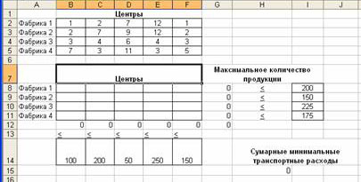

Формулы

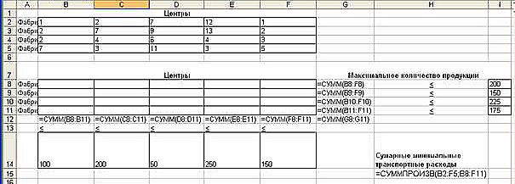

Поиск решения
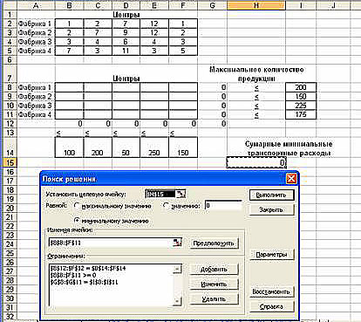

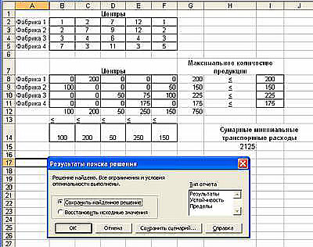

Минимальная сумма за перевозки груза составляет 2125 грн.
Задача №4 «Назначение на работы»

Четверо рабочих выполнять четыре вида работ. Стоимости выполнения i-м рабочим j-работы приведены в табл. 2.8

Таблица 2.8 – Стоимость выполнения работ
 | Работа 1 | Работа 2 | Работа 3 | Работа 4
Рабочий 1 | 1 | 2 | 7 | 12
Рабочий 2 | 2 | 7 | 9 | 12
Рабочий 3 | 3 | 4 | 6 | 4
Рабочий 4 | 7 | 3 | 11 | 3

В этой таблице строки соответствуют рабочим, а столбцы — работам. Необходимо составить план выполнения работ так, чтобы все работы были выполнены, каждый рабочий был загружен только на одной работе, а суммарная стоимость выполнения всех работ была минимальной. Отметим, что данная задача является сбалансированной, т. е. число работ совпадает с числом рабочих. Если задача не сбалансирована, то перед началом решения ее необходимо сбалансировать, введя недостающее число фиктивных строчек или столбцов с достаточно большими штрафными стоимостями работ.
Пусть переменная xij= 1, если i-м рабочим выполняется j-я работа, и хij= 0, если i-м рабочим не выполняется j-я работа. Тогда модель имеет следующий вид:
минимизировать:
Z=ΣΣcij*xij (2.27)
при ограничениях:
Σxij=1, j=[1,4] (2.28)
Σ xij=1, I=[1,4] (2.29)
xij=[0,1], I=[1,4], j=[1,4]. (2.30)

Ввод данных
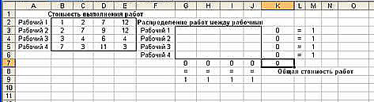

Формулы

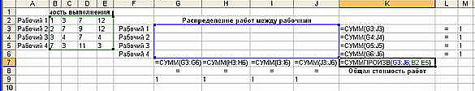

Поиск решения

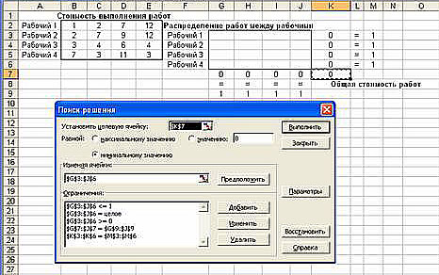
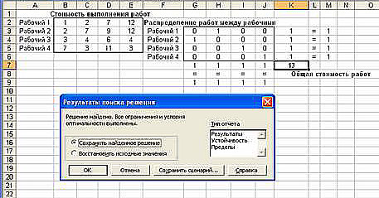

Минимальная сумма за работы составляет 13 грн.

Задача №2 «Планирование портфеля заказов»

Для получения сплавов А и В используются четыре металла I, II, III и IV, требования к содержанию которых в сплавах А и В приведены в табл. 2.3.

Таблица 2.3 - Требования к содержанию металлов в состава сплавов
Сплав | Требования к содержанию металла
А | Не более 80% металла I
 | Не более 30% металла II
В | От 40 до 60% металла II
 | Не менее 30% металла III
 | Не более 70% металла IV

Характеристики и запасы руд, используемых для производства металлов I, II, III и IV, указаны в табл. 2.4.

Таб. 2.4
Характеристики и запасы руд в задаче об определении состава сплавов
Руда | Максимальный запас, т | Состав, % |  |  |  |  | Цена,  S/т
Руда | Максимальный запас, т | 1 | 11 | III | IV | Другие компоненты | Цена,  S/т
1 | 1000 | 1 | 3 | 6 | 6 | 10 | 30
2 | 2000 | 2 | 4 | 6 | 3 | 10 | 40
3 | 3000 | 3 | 4 | 3 | 9 | 0 | 50

Цена 1 т. сплава А равна 200 долларов, а 1 т. сплава В — 210 долларов. Необходимо максимизировать прибыль от продажи сплавов А и В.
Обозначим через х1а, х2а, х3а, х4а и х1в, х2в, х3в, х4в количество I, II, III и IV металлов, используемых для получения сплавов А и В, соответственно. Количество использованной i-я руды обозначим уi I=[1, З].
Тогда математическая модель данной задачи имеет вид:
максимизировать:
Z = 200(х1а+х2а+х3а+х4а) + 210(х1в+х2в+х3в+х4в) –30у1 – 40у2 –
– 50у3 (2.7)
при ограничениях на состав сплавов (на основании данных из табл.):
х1а <=0,8(х1а+х2а+х3а+х4а) (2.8)
х2а <= 0,3 (х1а+х2а+х3а+х4а) (2.9)
х2в <= 0,6(х1в+х2в+х3в+х4в) (2.10)
х2в>=0,4(х1в+х2в+х3в+х4в) (2.11)
х3в>=0,3(х1в+х2в+х3в+х4в) (2.12)
x4 в <=0,7(х1в+х2в+х3в+х4в) (2.13)
на характеристики и состав руды (на основании данных из табл. 1.4):
x1a+x1 в <=0,01y1+0,02y2+0,03y3 (2.14)
x2a+x2 в <=0,03y1+0,04y2+0,04y3 (2.15)
x3a+x3 в <=0,06y1+0,06y2+0,03y3 (2.16)
x4a+x4 в <=0,06y1+0,03y2+0,09y3 (2.17)
а также на диапазоны использования переменных:
xia>=0, xiв >=0, I=[1,4] (2.18)
0<=y1<=1000 (2.19)
0<=y2<=2000 (2.20)
0<=y3<=3000 (2.21)
Ввод данных

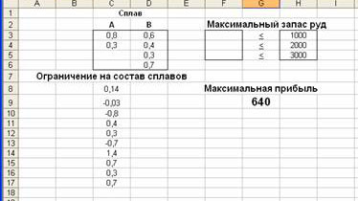

Формулы

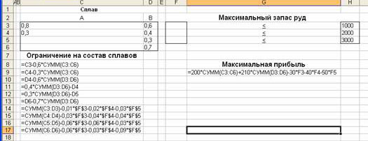

Поиск решения

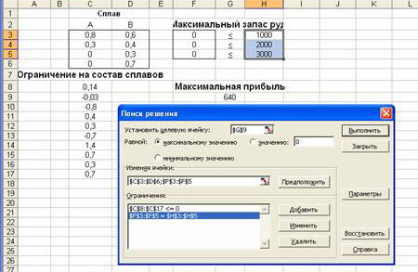
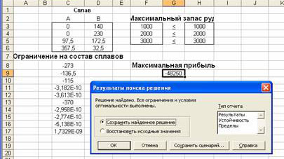

Сплавы А и В не выгодно производить так, как получаются убытки.
ЛИТЕРАТУРА

- И.Я. Лукасевич, Анализ финансовых операций, Москва: Юнити, 1998. - 400 с.
- Уотшем Т. Дж., Паррамоу К. Количественные методы в финансах. М.: Финансы: Издат. об-ние "ЮНИТИ", 1999. 527 с.
- Джеффри Х.Мур, Лари Р. Уэдерфорд Экономическое моделирование в Microsoft Еxcel, 6-е изд.: Пер. с англ. – М.: Издательский дом «Вильямс», 2004. – 1024 с.
- И.И. Бажин Информационные системы менеджмента. – М.: ГУ-ВШЭ, 2000. –688с.

